Organización de eventos y campañas

Propósitos
Concientizar e impulsar una cultura ambiental en toda la ciudadanía así mismo despertar el interés por el cuidado del medio ambiente, formando valores para cambiar malas prácticas y hábitos que afectan el entorno.

Alcances
- Personal que involucra: Director de medio ambiente y ecología, Educador ambiental.
- Áreas que involucra: Dirección de medio ambiente y ecología, Comunicación social, rrpp y eventos especiales, Protección civil municipal, servicios públicos, Seguridad pública, Fomento cultural, Desarrollo social y humano, COMUDE, Secretaria de Medio Ambiente y Ordenamiento Territorial,
- Actividades que involucran: Exposiciones, talleres, pláticas, proyección de películas y juegos relacionados con el medio ambiente.
- Exclusión: Áreas distintas a Dirección de medio ambiente y ecología, Comunicación social, rrpp y eventos especiales, Protección civil municipal, servicios públicos, Seguridad pública, Fomento cultural, Desarrollo social y humano, COMUDE, Secretaria de Medio Ambiente y Ordenamiento Territorial, SEMARNAT.

Referencias
- NOM-081-SEMARNAT-1994
- Ley para la protección y preservación del ambiente del estado de Guanajuato
- Programa de manejo para el área natural protegida “presa de silva”.
- Reglamento de limpia del municipio de san francisco del rincón, Guanajuato.
- Reglamento de ecología para el municipio de san francisco del rincón, Guanajuato.
- Programa estatal de cambio climático Guanajuato.
- Programa de educación ambiental.
- Calendario de actividades
- Lista de asistencia
- Evidencia fotográfica
- Orden de evento protocolario
- Oficio
- Carpeta de evidencias

Definiciones

Responsabilidades
- Elaboración: Educador ambiental
- Emisión: Educador ambiental
- Control: Educador ambiental
- Vigilancia del procedimiento: Director de medio ambiente y ecología
- Responsable de revisión y aprobación: Director de medio ambiente y ecología.

Método de Trabajo

Políticas y lineamientos
Promover la educación ambiental en los procesos de participación ciudadana, de escuelas, industrias, comercios.
Promover la cultura del dialogo, participación y concentración de personas, empresas y organizaciones para el desarrollo de la educación ambiental.
Promover el voluntariado en los procesos de educación ambiental.
Promover espacios para la capacitación ambiental.
Desarrollar el enfoque ambiental en la formación profesional, la investigación, proyección social y ambiental del sector privado.

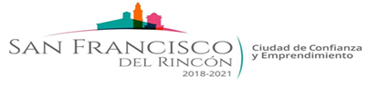 | Procedimiento: | PR-MAE-06
 | Organización de eventos y campañas | Fecha: Mayo 2019
 |  | Versión: 2
 |  | Página: 1 de 2
Unidad Administrativa: Dirección de Medio Ambiente y Ecología | Área Responsable: Director de Medio Ambiente y Ecología

Descriptivo de actividades
Paso | Responsable | Actividad | Documento de trabajo (clave)
1 | Educador ambiental | Se realiza programa de educación ambiental. | Programa de educación ambiental
2 | Educador ambiental | Se programa las actividades conforme al calendario. | Calendario de actividades
3 | Director de medio ambiente y ecología | Se valida calendario por dirección. | Calendario de actividades
4 | Educador ambiental | Se realiza los oficios de solicitud correspondientes a la necesidad del evento, los cuales se envían a las dependencias involucradas, Confirmando fecha y hora. Se da visto bueno por dirección. | Oficio
5 | Educador ambiental | Se realizan las requisiciones correspondientes para renta o compra de material de apoyo, alimentos, entre otros. Se firma por dirección para autorización. | Requisición
6 | Educador ambiental | Se realiza y se envía oficio de invitación a invitados especiales y generales. Se da visto bueno por dirección. | Oficio
7 | Educador ambiental | Se realiza orden de evento protocolario, en el cual se menciona el evento a realizar, actividades e invitados especiales y generales. Se da visto bueno por dirección. | Orden de evento protocolario
8 | Educador ambiental | Se envía orden de evento a comunicación social, rrpp y eventos especiales. | Orden de evento protocolario
9 | Educador ambiental | Se realiza evento en fecha acordada, alistando el lugar para el evento. Utilizando lista de asistencia y respaldo de evidencia fotográfica. | Lista de asistencia, evidencia fotográfica
10 | Educador ambiental | Se realiza informe para cierre de evento, el cual se envía a dirección de medio y ecología, al igual que a comunicación social, rrpp y eventos especiales. | Informe
11 | Educador ambiental | Se realiza carpeta de evidencias en forma digital y física. | Carpeta de evidencias

 | Procedimiento: | PR-MAE-06
 | Organización de eventos y campañas | Fecha: Mayo 2019
 |  | Versión: 2
 |  | Página: 2 de 2
Unidad Administrativa: Dirección de Medio Ambiente y Ecología | Área Responsable: Director de Medio Ambiente y Ecología

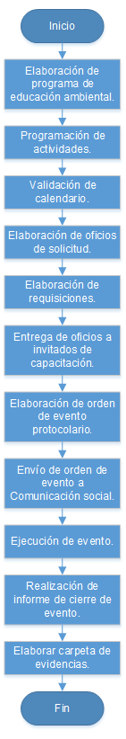
Diagrama de flujo

Formatos e instructivos
No aplica en este procedimiento, debido a que en su mayoría se hace uso de documentación de trabajo y / o de apoyo.

